# 博客框架

假设域名为a.com/。某个用户user1的文章（docs/user1为用户根目录），通过a.com/user1访问其首页。框架布局大致如下图。

功能点：

* 扫描用户根目录/doc，生成左侧的文件列表。
* 需要树形结构。
* 可以折叠、展开。
* Fix在左、右侧，不要随正文一起滚动

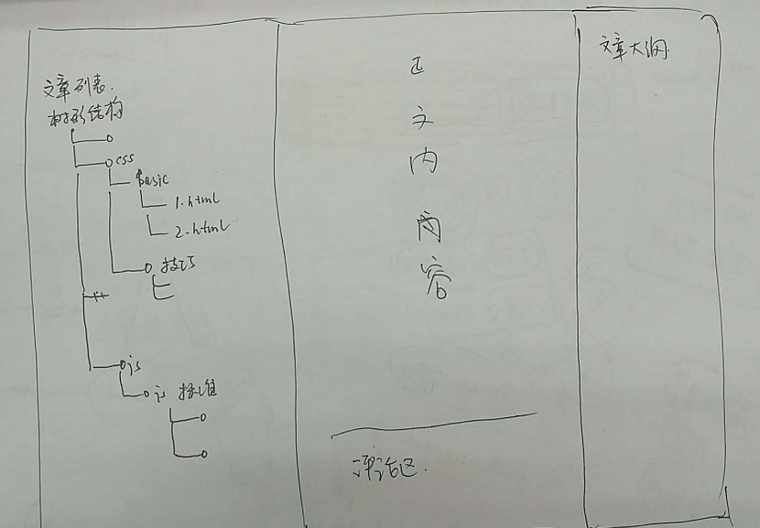

* 点击某个文件，展示到正文区域。正文加载后，在右侧展示文章大纲，我会以json格式存到页面中。
* 同样可以折叠、展开。这两处注意提取公共代码（控件？）。
* 访问统计。IP、referer、时间、user-agent、session-id等
* 评论
* 正文底部按钮（链接）：上一篇 下一篇 回顶部。
* 点赞
* 全站文章搜索（elasticsearch）
* 调整生成的页面格式：user1\doc\res\common.css
* 虚拟机装一个win7系统
* 将开发环境的配置写成文档